МУНИЦИПАЛЬНОЕ ОБЩЕОБРАЗОВАТЕЛЬНОЕ УЧРЕЖДЕНИЕ – СРЕДНЯЯ ОБЩЕОБРАЗОВАТЕЛЬНАЯ ШКОЛА №17

МУНИЦИПАЛЬНЫЙ КОНКУРС
ПРОЕКТНЫХ И ИССЛЕДОВАТЕЛЬСКИХ РАБОТ «ДЕНЬ НАУКИ»

ПРОЕКТНАЯ РАБОТА
ПО НАПРАВЛЕНЮ «ЮНЫЕ ИСКАТЕЛИ»

ТЕМА: "ВОЗДУШНЫЙ ЗМЕЙ:
ОБЛАСТИ ПРАКТИЧЕСКОГО ПРИМЕНЕНИЯ"

Выполнил:
Карманов Владислав Дмитриевич

Класс: 3 А
Научный руководитель:
Каюшкина Татьяна Валентиновна

Должность: учитель начальных классов

г. Клин, 2017 г.

Оглавление
Введение 3
Глава 1.Воздушный змей 5
1.1 Из истории воздушного змея 5
1.2 Почему змеи летают? 5
1.3 Области применения воздушных змеев 6
Глава 2. Изучение молнии с помощью воздушного змея 8
2.1. Природа молний 8
Глава 3. Практическая часть 9
Заключение 10
Библиографический список литературы и электронные ресурсы 11
Приложение 1 13
Приложение 2 13
Приложение 3 14

Введение
Давайте на минуточку перенесёмся в детство, где каждый из нас когда- то мечтал или запускал воздушного змея. Сколько радости доставляло наблюдать за полётом красивой и необычной игрушки. Воздушный змей известен с древности. В настоящее время его используют в науке и технике. В своей работе я хотел бы более подробно рассмотреть и познакомить аудиторию с полезными свойствами воздушного змея.
XXI век - время стремительного роста науки и технологий. Cтановится реальным то, о чем в XIX-XX веке мечтали лишь самые смелые фантасты. Одновременно с этим все популярнее и нужнее становится изучение и разработка новых технологий, которые создаются на основе простых вещей, экономичных в использовании. С этой точки зрения нас и привлёк воздушный змей. С одной стороны, это - яркая игрушка, которая парит в воздухе, доставляя восторг окружающим, а с другой - это предмет, который не ограничивается лишь детской забавой. Сфера его применения очень велика: от участия в спортивных соревнованиях до альтернативного источника солнечной энергии.
На протяжении почти двух лет при Станции юных техников я посещаю объединение «Авиамоделирование». Познать основы аэродинамики полёта самолётов проще и легче, начиная с конструирования и запуска воздушного змея. Подробное и точное изучение истории возникновения и анализ использования змея в современном мире, позволит мне провести работу по созданию своего воздушного чуда.
Итак, объект моего исследования – воздушный змей.
Актуальность темы исследовательской работы заключается в том, что изучение новых возможностей воздушного змея отвечает духу времени на появление новаторских технологий. Изготовление простой модели воздушного змея -первая ступенька в изучении авиамоделизма и возможность конструирования сложных летательных аппаратов в будущем. Когда-то так начинали известные конструкторы и инженеры…
В основу исследования положена гипотеза: возможно ли, в простых, даже игрушечных предметах найти новые, неожиданные свойства, полезные для науки и жизнедеятельности человека. Данное исследование расширяет кругозор и воображение, развивает творческие способности ребенка.
Цель работы: познакомить аудиторию с воздушным змеем и показать всю его важность в развитии науки и технологий.
Чтобы достичь поставленной цели, нужно решить следующие задачи:
1.Познакомиться с историей появления воздушного змея, его применениями в науке.
2. Изучить природу возникновения молний, и показать вклад учёных в познании атмосферного электричества.
3. Изготовить модель воздушного змея.
4. Провести видеосъёмку окрестностейс помощью змея.

Глава 1.Воздушный змей

1.1 Из истории воздушного змея
История возникновения воздушного змея своими корнями уходит в далёкое прошлое и опирается на легенды и старинные рукописи.
Воздушный змей, предположительно, появился в Китае. Для его изготовления использовали бамбук и шёлк, а также разнообразные краски. Запускали змеев в праздники, где можно было их увидеть в виде рыб, птиц, жуков. Змей – дракон был очень популярной фигурой, символизирующей сверхъестественные силы.[3]
Однажды один генерал со своей армией попали в окружение. Смерть была близка. Ветер снёс шляпу с головы генерала. Ему пришла мысль создать очень много воздушных змеев и снабдить их трещотками и трубами для устрашения врага.[11]
В исторических записях можно прочитать о том, что в IХ в. византийцы поднимали воина на воздушном змее, который сбрасывал зажигательные вещества на противников. А в начале Xвека князь Олег поднял в воздух воздушный змей в виде фигур людей и коней, дабы напугать неприятеля при наступлении на Царьград. [3]
В конце XVII века в Японии доказано существование Ван-Вана, громадного воздушного змея, который весил около 2500 килограммов, размах крыльев его достигал 27,0 м, а длина хвоста– 146,0 м. Чтобы его запустить понадобилось 200 человек и мощный трос. Приземлить его было можно лишь при слабом ветре.[8]

1.2 Почему змеи летают?
Воздушный змей – это конструкция, которая парит в воздухе и которая намного его тяжелее. Главная причина удержания змея над землёй – это движение потока воздуха по отношению к нему.
Чтобы подняться вверх, воздушный змей должен расположиться под углом к потоку воздуха. Это так называемый угол атаки, получаемый плоскостью змея и направлением потока. (Приложение 1)
Чтобы змей удержался в воздухе, сила его подъёма должна оказаться равной массе самого змея вместе с верёвкой. Это условие обязательно должно быть выполнено, иначе змей упадет.[2]

1.3 Области применения воздушных змеев
Рассмотрев историю воздушного змея, я обнаружил интересные факты, которые показывают всю важность его применения как в прошлом, так и в настоящем.
Военные действия, обряды и быт - основные направления применения змеев с момента их существования.
В военных делах с помощью змея измеряли путь до объектов противника, поднимали разведчиков, устрашали врагов, прикрепляя к змею устройства, издающие звуки. С помощью стальных тросов змеи поднимались на высоту и создавали серьёзное препятствие для вражеских самолётов. С их помощью также спасали моряков с тонущего корабля. [8]
Большое количество зрителей с давних времён по сегодняшний день собирается на интереснейшие бои воздушных змеев в Индии.
В быту змея использовали в качестве пугала, а также применяли для ловли рыбы.
Люди в древности наделяли воздушных змеев сверхсилами. Змей мог отпугнуть злых духов, дать хороший урожай, защитить от болезней. Запуская змея при появлении на свет ребенка, с ним улетали все беды и несчастья. В Азии существует множество легенд, сказок, мифов, где воздушный змей был главной фигурой.
С середины XVIII в. учёные начинают применять воздушный змей в своих исследованиях. В Англии в это время учёные с помощью обычного термометра использовали змея для измерения температуры воздуха на высоте 900 метров. Также учёные начинают применять змей в изучении молнии и атмосферного электричества. В начале следующего века, с его помощью были сформулированы главные законы аэродинамики, которые стали важным материалом в определении строения крыльев для первых самолетов.[11]
В серединеXIXвека при строительстве переправы через Ниагарский водопад с помощью змея была переброшена первая веревка с берега на берег длиной более 250 метров.
В начале XX столетия изобретатель радио А.С. Попов воздушный змей использует для улучшения сигнала при подъёме антенны.
Сегодня почти каждую неделю по всему миру проходят фестивали, посвященные этому древнему изобретению. Самые масштабные проходят на пляжах Китая, где принимает участие более 100000 участников из 60 стран мира.[12]
Широкое применение змей нашел в кайтсерфинге–катании на лыжах или на водных досках.
В Великобритании разработана уникальная технология получения солнечной энергии с помощью воздушного змея, не имеющая аналогов.[5]
Во всем мире каждое второе воскресение октября змей отмечает свой праздник.
Как мы видим, области применения воздушных змеев очень разнообразны. Как в древности, так и по настоящее время они широко применяются человеком. Причем затраты на их изготовление минимальны, а польза колоссальна.

Глава 2. Изучение молнии с помощью воздушного змея
Я часто задавался вопросами: откуда появляется красивейшее явление под названием молния? И почему это величественная находка является столь разрушительной? Попробуем в этом разобраться.

2.1. Природа молний
Молния- это необычное явление природы, похожее на гигантскую искру. Когда температура воздуха становится очень высокой в небе, появляются грозовые облака, образующие тучи. В них-то и рождаются молнии. Огромное количество заряженных частичек собираются в одном месте и вспыхивают. Сто раз в секунду и более 8000000 раз в день она ударяет в землю. Продолжительность молнии не более секунды, но при этом она очень разрушительна: при её попадании в сооружения возникают пожары, раскалываются деревья, погибают люди. Молния может появиться в любой момент, и путь её непредсказуем. Её длина может достигать около сотни километров. Заряд молнии может достигнуть земли, а может разорваться в облаке.[10]
Для защиты от удара молнии используются громоотводы. По ним заряд молнии уходит в землю по безопасному пути.

2.2. Учёные на пути познания атмосферного электричества
В середине XVIII века во время грозы Бенджамин Франклин вместе с сыном запустили воздушного змея. Каркас змея был изготовлен из дерева и обтянут шёлковой тканью. На конце змея он установил небольшой железный штырь. Этот штырь должен был сработать как молниеотвод.
Франклин привязал змей к веревке. К ней у самой земли он закрепил ключ от замка. Удар молнии должен был попасть в железный штырь. По нему электрический заряд от молнии по влажной веревке должен был передаться к металлическому ключу. При попадании молнии в змея, ключ оказался в светящемся круге. Это свечение и доказало электрическую природу данного явления. [8]
Эксперимент был очень рискованный, сильнейший разряд молнии мог попасть в людей. До Франклина в Европе несколько учёных погибли, проводя подобные эксперименты. Так, в 1753 года при запуске змея в грозу погиб академик Г.В. Рихман, коллега русского учёного Ломоносова. Франклин владел теорией электробезопасности, что помогло ему сохранить жизнь. От поражения молнией его спасло то, что он спрятался за окно дома.

Глава 3. Практическая часть
Целью практической части данной работы было проведение эксперимента путём запуска воздушного змея с установленной на нём аппаратурой для видеосъёмки и фиксации ландшафта земли.
Данная практическая работа была разделена на несколько этапов.
1. Расчёт конструкции и выбор типа воздушного змея.
2. Изготовление отдельных деталей по ранее разработанным чертежам.
3. Сборка модели из детали.
4. Подготовка к запуску воздушного змея, наладка видеоаппаратуры.
5. Проведение эксперимента.
6. Анализ отснятых данных.
Расчёт конструкции воздушного змея является очень важной частью проведения эксперимента. Если будет допущена ошибка, то это может привести к тому, что змей не взлетит, или произойдёт авария в процессе полёта.[4]
Для своей проектной деятельности я выбрал конструкцию коробчатого змея, т.к. он был более устойчив к порывам ветра и может поднять на высоту, установленную на нем видеоаппаратуру. По чертежам были изготовлены отдельные детали (лонжероны), которые затем скрепили между собой. Получился каркас змея. Его я обтянул термоусадочной пленкой с помощью нагревательного элемента (утюга). На завершающем этапе к воздушному змею прикрепили уздечку и леер (леску) для осуществления управления им. Воздушный змей готов к полёту.(Приложение 2).Далее на воздушном змее закрепили видеоаппаратуру для съемки местности с высоты.
Местом первого полёта моего змея была выбрана высокая возвышенность возле плотины реки Сестра, т.к. по погодным условиям, нам показалось, это было самое удачное место (открытая местность со стабильным без порывов ветром).
Так как это был мой первый опыт запуска змея, то поначалу возникли трудности с его подъёмом на высоту: змей падал, не успев набрать высоту. Потребовалось время, чтобы навык был приобретён. Вскоре у меня всё получилось!(Приложение 3).
Отснятый мной с помощью воздушного змея видеоматериал может быть использован геодезистами для составления топографических карт.

Заключение
Одной из основных задач моего проекта было самостоятельное конструирование модели воздушного змея, и я с ней успешно справился.
Мной была проведена практическая работа по запуску змея с целью видеосъёмки окрестностей города. В таких вариантах использования воздушный змей выгодней, проще и дешевле, чем привлечение тяжелой лётной техники. В метрологии на змей могут устанавливаться термографы, барографы и гигрографы. Данные позволят метрологам изучить изменения, происходящие в атмосфере.
Очень подробно в своей работе я остановился на возможности применения воздушного змея для притягивания молнии в качестве громоотвода. Но практическое применение данного опыта очень опасно для жизни, однако, имеет место быть.
Итак, воздушный змей в наше время играет существенную роль в мире науки. Пройдёт еще немного времени, и нам откроются всё новые границы и возможности этого замечательного изобретения человечества. А пока мы, юные изобретатели, будем продолжать заниматься конструированием более сложных летательных аппаратов, изучать их, не забывая о том, что всему этому мы благодарны простому воздушному змею. А дальше…, как знать…

Библиографический список литературы и электронные ресурсы
- Гаевский О. К. Авиамоделирование – М.: ПАТРИОТ, 1990 – 480 с., ил.
- Ермаков А.М. Простейшие авиамодели – М.:ПРОСВЕЩЕНИЕ, 1984 – 160 с.,ил.
- Пантюхин С. П. «Воздушные змеи». – М.: ДОСААФ, 1984 – 88 с., ил.
- Риджуэй Гарольд «Как сделать и запустить воздушного змея».- М.: ЦЕНТРПОЛИГРАФ, 2001- 27 с., ил.
- Анцифирова Н. Британский ученый создал воздушного змея для получения солнечной энергии // planet-today.ru:PLANETTODAY. 2015. URL: http://planet-today.ru/novosti/nauka/item/15209-britanskiy-uchenyy-sozdal-vozdushnogo-zmeya-dlya-polucheniya-solnechnoy-energii (дата обращения: 05.12.2016).
- Воздушные змеи совсем не детская игрушка... // sam0delka.ru: форум самодельщиков. 2009. URL: http://sam0delka.ru/topic/37/(дата обращения: 02.12.2016).
- Воздушный змей // ru.wikipedia.org: Википедия – свободная энциклопедия. 2016. URL: https://ru.wikipedia.org/wiki/%D0%92%D0%BE%D0%B7%D0%B4%D1%83%D1%88%D0%BD%D1%8B%D0%B9_%D0%B7%D0%BC%D0%B5%D0%B9 (дата обращения: 28.11.2016).
- Иванов С. Змей, рождённый летать // geo.ru: GEO. Непознанный мир: Земля. 2016. URL: http://www.geo.ru/node/41533 (дата обращения: 28.11.2016).
- Молния, как чудо природы //lifeglobe.net: Весь мир как на ладони. 2009. URL: http://lifeglobe.net/blogs/details?id=458(дата обращения: 30.11.2016).
- Сунцева М. Что такое молния? // weebly.com: Физика Вокруг Нас. 2012. URL: http://physicsaroundus.weebly.com/105210861083108510801103.html(дата обращения: 30.11.2016).
- Сухарев И.Воздушный змей // ivansuharev.com: Дом интересных фактов. 2003. URL: http://ivansuharev.com/view_post.php?id=40 (дата обращения: 02.12.2016).
- Фестивали воздушных змеев в Москве и России// skysnake.ru: Кайтовый рай (клуб кайтинга).2016. URL: http://www.skysnake.ru/news/festivali_vozdushnykh_zmeev_v_rossii/(дата обращения: 14.12.2016).
- Что такое молния? Как образуется и откуда берется это природное явление // ya-uznayu.ru: Хочу всё знать – Детская энциклопедия. URL: http://ya-uznayu.ru/priroda/260-chto-takoe-molnia-i-ee-vidy.html (дата обращения: 29.11.2016).

Приложение 1
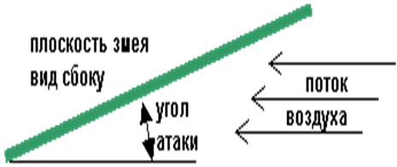
Рис. 1. Схема полёта

Приложение 2
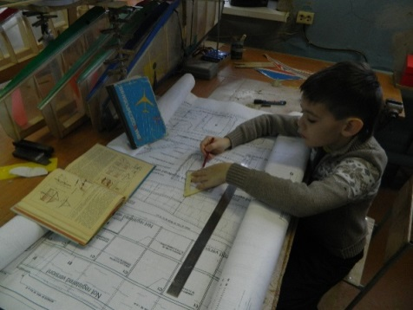 | 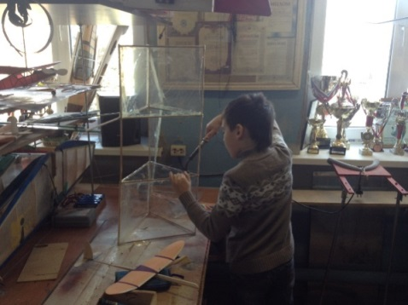
Рисунок 2. Чтение чертежа. | Рисунок 3. Изготовление каркаса змея.
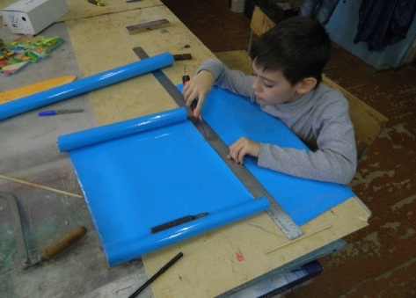 | 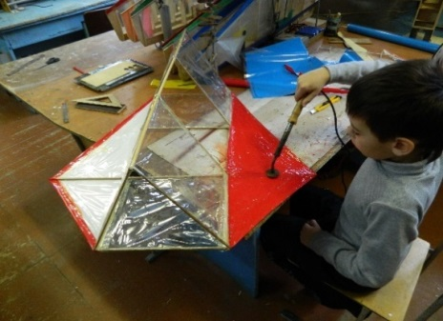
Рисунок 4. Разметка термоусадочной плёнки. | Рисунок 5. Обтягивание плёнкой каркаса змея.
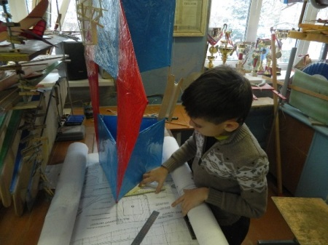 | 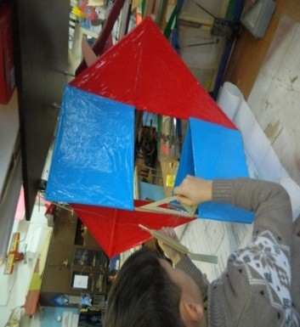
Рисунок 6. Снятие размеров. | Рисунок 6. Сверка с чертежом.

Приложение 3
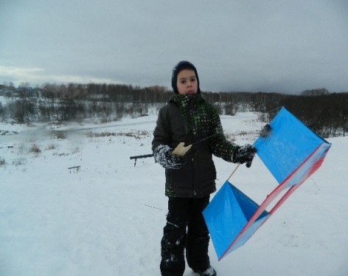 | 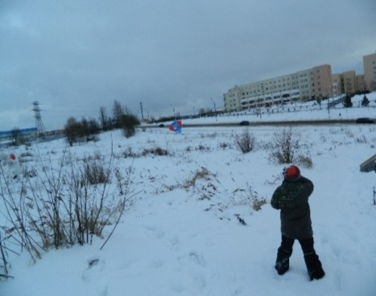
Рисунок 8. Подготовка к запуску. | Рисунок 9. Запуск змея.
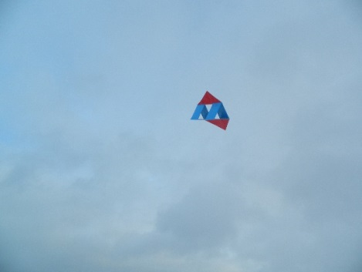
Рисунок 10. Полёт воздушного змея. | Рисунок 11. Фото отснятого видеоматериала

